Autor: Vereador Sirineu Araújo

Ementa: “Indica Poda de Árvore

no local que especifica”

Excelentíssimo Senhor Presidente,

Senhores Vereadores,

Este vereador tem sido procurado por munícipes e moradores locais solicitando que seja feito Poda de árvores, em toda extensão da rua Guilherme Mulher, próximo ao Nº88 - Jardim São Roque – Sumaré – SP. Moradores relatam que as folhas causam muita sujeira na rua e calçada, prejudica estacionar carros, devido aos galhos estarem muito baixo.

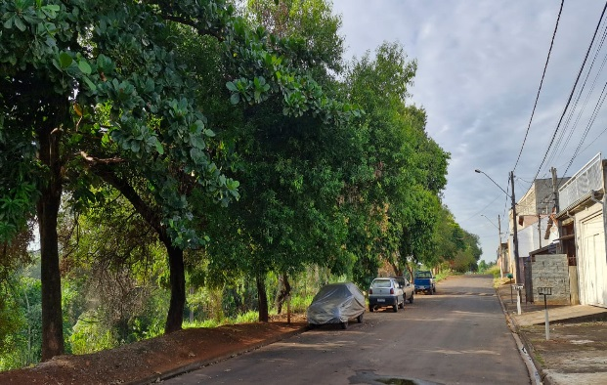

Diante do exposto e atendidas às formalidades regimentais desta Câmara Municipal, indicamos que seja oficiado ao Senhor Prefeito Municipal de Sumaré para que, através do setor competente, atenda a solicitação.

Sala das sessões, 24 de abril de 2024.



**SIRINEU ARAUJO**

**VEREADOR**